Brest-Menton 2021

Pourquoi une diagonale ?
L’idée de faire une diagonale s’est naturellement imposée suite à la situation sanitaire du pays depuis 2019 et ce satané virus. En effet, notre petit groupe de cyclotouristes du club de Bellerive sur allier (CRB) s’était fixé comme objectif le Paris-Brest-Paris audax de 2020, repoussé une première fois en 2021 puis finalement annulé.

Pourquoi Brest-Menton ?
La décision n’a pas été très longue à prendre, c’est marqué sur le site des diagonalistes : BREST-MENTON: La Diagonale Royale...

Les participants ?
On va commencer par une participante en la personne de Jocelyne Bouvet qui, après de multiples périples, se lance sur sa première diagonale. Tout comme les 4 autres membres de l’épopée.
Jocelyne fait partie du club de l’Union Sportive Lecoussoise proche de Fougères. Nous avions roulé ensemble lors de notre Paris-Brest. C’était donc des retrouvailles pour ce nouveau défi.
Les 4 autres membres de ce quintet sont masculins et font partie du club des Cyclos Randonneurs de Bellerive sur Allier.
Gérard Duru dit Gégé, le doyen du groupe, celui qui a fait de nombreux périples à travers le monde et qui nous délecte de son expérience sans aucune prétention, un régal à écouter. Autant vous dire qu’il est connu comme le loup blanc et que l’on croise régulièrement sur les routes de France, un cyclotouriste qui connait ‘Duru’. Cependant, nous aurons le plaisir de partager sa première diagonale !
Rémy Vaast dit Starvaast qui comme son surnom l’indique est la star locale (enfin la star du Vernet, petite commune proche de Vichy, en attendant plus ). Un grand gaillard avec un mental à toute épreuve.
Fabrice Pelletier dit le king donc vous l’imaginez bien, c’est le plus costaud du groupe ! D’une gentillesse sans égale, toujours souriant, son bonheur est communicatif et permet à tout le groupe de passer les moments un peu plus difficiles avec joie et bonne humeur.
Jérôme Begon… Comme c’est moi, il n’est pas facile de s’auto-décrire, alors je dirais que je suis une sorte de facilitateur dans la réalisation de ce projet.
Et même si ils ne font pas partie des participants, il faut ajouter à cette confrérie nos amis Lionel Terret et Patrice Clémençon qui pour diverses raisons n’ont pas pu nous accompagner mais qui seront à coup sûr partants pour les prochaines aventures.

Quelques chiffres sur le parcours :
1ère étape Brest-Martizay : 531 kms pour 4736 D+
2ème étape Martizay-Cusset : 234 kms pour 1940 D+
3ème étape Cusset-Die : 295 kms pour 2776 D+
4ème étape Die-Menton : 323 kms pour 3381 D+
Soit un total de 1383 kms pour un dénivelé positif total de 12833m.
Durée de déplacement (ou heures de selle) : 67h33m
Départ de Brest à 12h le mercredi 30/06 et arrivée à Menton à 2h45 le lundi 05/07.

Résumé de la diagonale :
Quand on dit que la diagonale commence le mercredi 30/06 à 12h, c’est en réalité une toute autre histoire. Il y a effectivement toute la partie logistique à gérer.
C’est Gégé qui s’occupe de tout cela et j’essaie de l’épauler au mieux (réservation des logements, des voitures de location afin de rejoindre Brest et revenir de Menton). Bon, tout est prêt et bien calé, c’est sûr !!!

- Trajet de Cusset(03) à Brest en passant par Fougères :
La première épreuve commence dès le chargement des vélos dans la voiture à Cusset où il faut faire tenir 4 vélos dans une Citröen C4 CrossTourer avec en prévision d’en charger un cinquième à Fougères !!! Tout cela bien sûr en laissant un minimum de place pour les passagers. L’avantage d’un tel périple est que les bagages sont restreints.
C’est chose faite à Fougères après une pause déjeuner au domicile de Jocelyne.
La preuve en image :
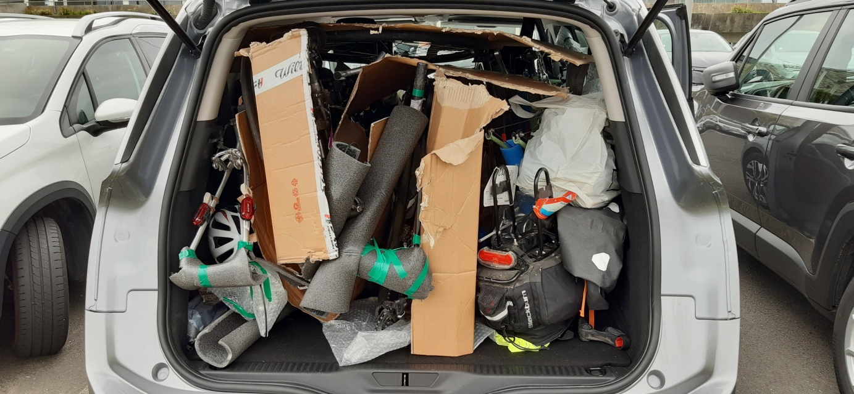
A noter, une petite frayeur lors de la remontée des vélos avec le dérailleur à Gégé qui a fait des siennes mais c’est lui le mécano du groupe alors pas de soucis après tout de même un démontage de la chaîne…
Ouf, il est temps maintenant de faire les quelques 10 kms qui nous séparent de notre logement du soir. Et là encore, le petit suspens du soir lorsque l’on arrive devant une porte avec un digicode et personne pour nous accueillir. Après quelques tergiversations, les codes qu’a dû recevoir Gégé dans sa messagerie nous sont finalement renvoyés par SMS.
Allez, vite le repas du soir avec au hasard des pâtes au menu et au lit afin de passer une bonne nuit avant le départ prévu à midi le lendemain.
- Le jour J : Le grand départ
Chacun se lève et peaufine les derniers préparatifs, notamment la fixation des plaques « Brest-Menton ». Une chose à éviter, enfin pour ma part, car je me suis entaillé le pouce en voulant couper un collier type Colson à 1h du départ… Finalement direction la pharmacie la plus proche afin d’acheter le nécessaire pour arrêter le saignement et panser tout cela.
Finalement, nous serons bien au rendez-vous à midi au commissariat de Brest pour le premier tampon :
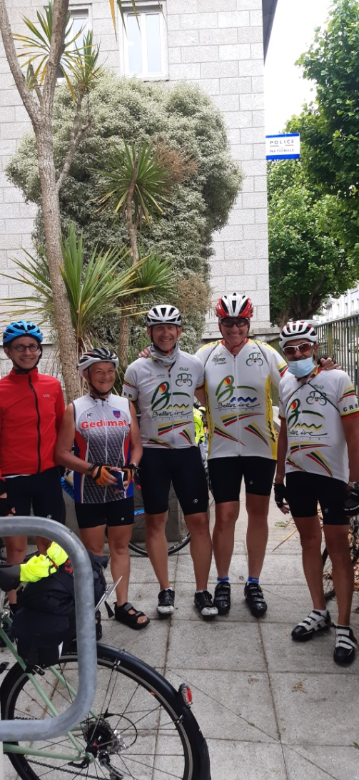
Et voila, c’est parti, direction Sizun le premier contrôle mais avant cela, ne pas oublier d’envoyer un SMS au délégué fédéral pour lui indiquer que notre diagonale commence bien à l’heure prévue.
Nous longeons le goulet de Brest qui nous mènera à Landerneau. Cela nous permet d’humer une dernière fois cette odeur iodée lors de notre passage aux abords de la mer d’Iroise.
La première après-midi se déroule sans encombre, les jambes sont encore toutes neuves et le moral est gonflé à bloc pour cette étape de plus de 530kms. Le ciel un peu nuageux nous est favorable et la température est très agréable, nous permettant de rouler en habit court.
Peu avant Sizun, nous avons le plaisir de croiser les premiers Saristes, un peu au hasard de nos périples, car Jean-Claude Chabirand et Nicole sa femme font la flèche Rennes-Brest.
Alors je ne connais pas exactement le « palmarès » de chacun mais entre Jean-Claude et Gégé, il y a quelques Paris-Brest-Paris au compteur et bien d’autres randonnées !
Il est donc normal de voir Nicole, Jocelyne, Jean-Claude et Gégé se remémorer pleins de bons souvenirs.
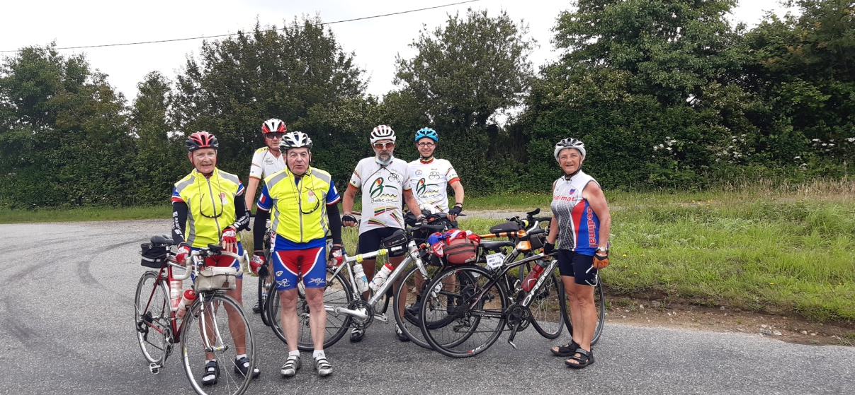

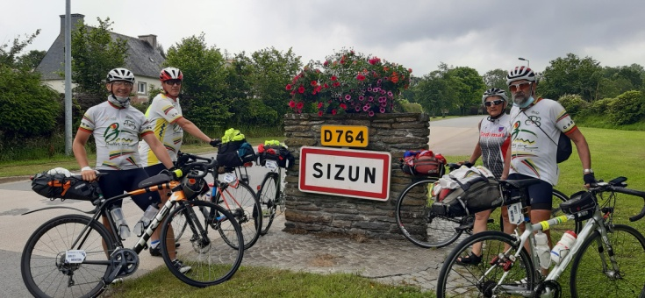
Bref, Jean-Claude et Nicole ne sont pas loin de leur arrivée à Brest mais il n’en est pas de même pour nous alors en avant pour notre premier contrôle photo devant le panneau de Sizun et son très joli enclos paroissial.
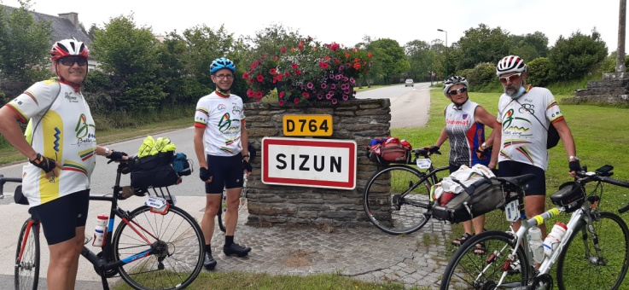
Le chemin en direction du prochain pointage à Pontivy nous fera passer au point culminant breton (ou presque) : Le Roc’h Trévézel dans les monts d’Arrée culmine à 384m (non loin de là trône le Roc’h Ruz à 385m, le vrai point culminant de la Bretagne).

Le début du parcours est un peu vallonné mais le rythme est conforme à ce qui a été planifié (21 km/h en journée). Une première pause à Carhaix afin de se désaltérer devant les stars cyclistes locales (dans l’ordre : Bernard Hinault, Louison Bobet, Jean Robic et Lucien Georges Mazan dit Lucien Petit-Breton).
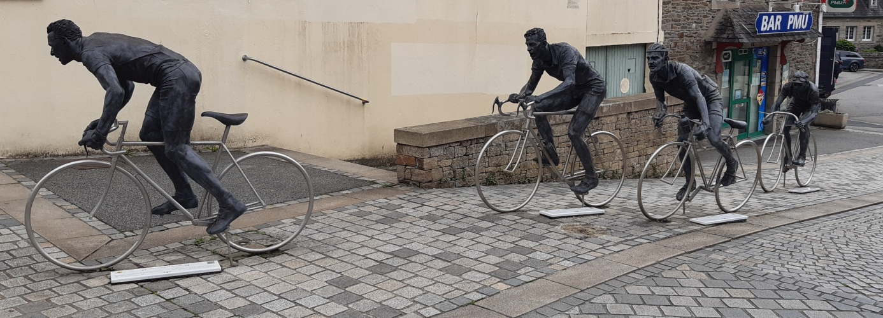

Nous arrivons finalement au pointage à Pontivy aux alentours de 20h et c’est parfait pour se restaurer avant de passer la nuit sur le vélo.
Nous trouverons notre bonheur dans une crêperie où nous nous enfilerons chacun 2 crêpes bien garnies avec un service très rapide. Et oui, même si nous prenons le temps, chaque minute gagnée est gage de sécurité pour une arrivée dans les temps.
Certains ne voient les repas qu’au travers un bon plat de pâtes, d’autres diront que les crêpes au sarrasin sont très bien également… Bref, nous nous sommes bien régalés et c’est bien là l’essentiel.
Nous repartons pour une nuit sur le vélo. La première partie de la nuit se déroule sans encombre jusqu’au pointage à Redon où nous arrivons à 1h30 (1h d’avance sur le planning prévu).
Bien sûr, pas possible d’avoir un tampon, il faut donc prendre la photo de chacun devant le panneau d’entrée de ville. Ce qui n’est pas une chose si facile la nuit, car soit vous mettez le flash et tout ce qui est réfléchissant vous éblouit, soit vous ne voyez rien !
Il faut donc l’aide de chacun avec les éclairages de leur portable pour prendre les photos… Mais comment font les cyclotouristes solitaires ??
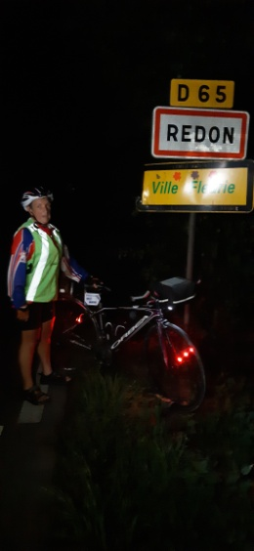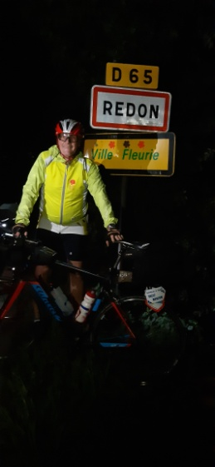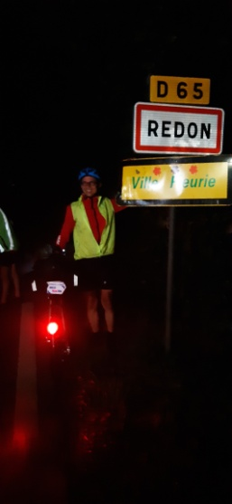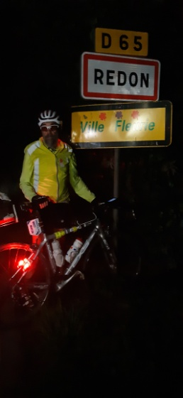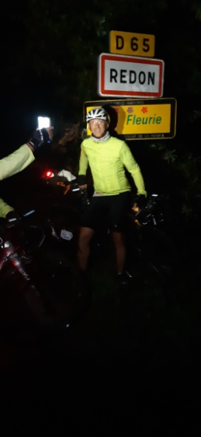

C’est juste après cette photo que Jocelyne nous signale un petit besoin de sommeil et nous décidons donc de trouver un abri pour tenter de dormir une petite demi-heure. Ce sera finalement le petit renfoncement d’une banque qui fera l’affaire. Certains préféreront se restaurer un peu et se couvrir plutôt que de profiter de ces 30 minutes pour dormir alors que d’autres les mettront bien à profit (ronflements à l’appui ).
Nous repartons finalement avec une petite sensation de fraicheur liée à notre inactivité et à la fatigue qui commence à s’installer. Mais rapidement, avec les vêtements chauds (jambières, haut long), les sensations sont bien meilleures et nous pouvons tranquillement quitter la Bretagne et entrer en Pays de la Loire.
Dans ce genre de périple, il est important de se fixer de petits objectifs à atteindre afin de ne pas trop gamberger. C’est ce que nous faisons en suivant la feuille de route dont nous avons chacun un exemplaire plastifié au format adéquat pour une sacoche de guidon.
Et comme tout périple de nuit, le moment tant attendu est le lever du jour bien sûr mais également la première boulangerie ouverte que l’on va pouvoir dévaliser.
D’après les estimations, nous pourrons faire d’une pierre deux coups à Ancenis, notre prochain pointage. Mais avant cela, il nous faudra de nouveau faire une petite pause sommeil car la première n’a pas été assez réparatrice. Et cette fois, ce sera sur le bord de la route directement sur le bitume (moins confortable mais plus isolé que l’herbe).
Nous arriverons finalement à Ancenis à 8h pour un petit-déjeuner qui sera le bienvenu.
A signaler, la D164, pas très agréable pour rouler en vélo entre Blain et Ancenis très fréquentée à l’heure où nous sommes passés (entre 6h et 8h en semaine).

Nous repartons le ventre rempli et une météo au beau fixe, ce qui nous donne de l’entrain pour rouler et finir notre première étape, la plus redoutée de par sa longueur.
C’est sous une chaleur accablante (enfin c’est notre ressenti) que nous pointons à Montreuil Bellay après avoir traversé Les Mauges, un parcours et des paysages magnifiques mais également quelques bosses à grimper. Certains parcours continuent en longeant la Loire et ainsi évitent le dénivelé, ce n’était pas notre cas.
L’après-midi se déroule bien, les kilomètres défilent lentement mais sûrement. La fatigue est tout de même bien présente et il tarde à tout le monde de rejoindre notre prochain pointage qui est également notre hôtel pour la nuit.
Petite contrainte de dernière minute, le restaurant qui se situe en face de l’hôtel peut nous servir jusqu’à 20h30 et nous voyons les heures défiler…
Nous prenons quand même le temps de photographier nos exploits, en l’occurrence le passage d’un col (pas trop difficile, c’est vrai). La question qui s’est ensuite posée est : Existe-t-il un col avec une altitude moins élevée ? Sans réponse pour l’instant.
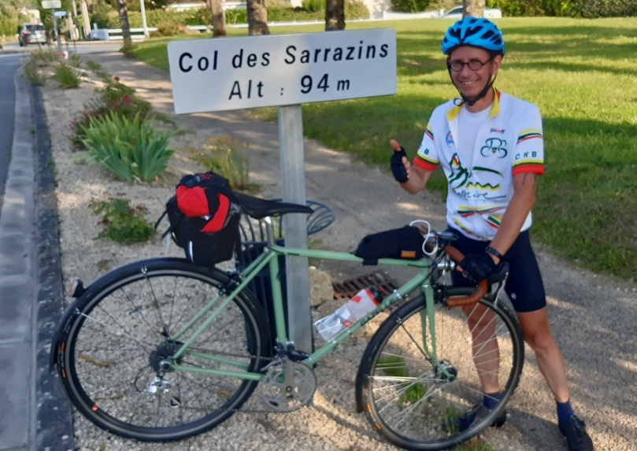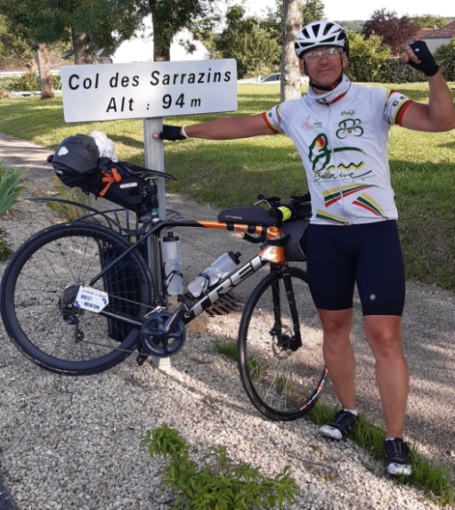

Nous arrivons finalement à 20h30 pile pour un repas bien mérité et nous serons tous au lit à 22h pour un réveil à 5h. Cela semble une très bonne nuit mais après plus de 30h sur le vélo, c’est vraiment nécessaire pour les organismes.
Par chance, l’hôtelier qui nous reçoit est également un cycliste et fait l’effort de se lever de bonne heure pour nous préparer un petit-déjeuner gargantuesque dès 5h30 afin que nous puissions partir comme prévu à 6h. C’est un petit-déjeuner royal avec des œufs brouillés, des saucisses, du jambon, du fromage, du laitage, des gâteaux, de la brioche, du pain, de la confiture en plus du liquide (jus d’orange, café, thé…).Un grand merci à lui pour son accueil chaleureux (Au Bosquet Fleuri à Martizay).

- 2ème étape avec une arrivée prévue au domicile :
Le programme de la journée est plus léger avec « seulement » 232kms à faire et une arrivée prévue au domicile de certains d’entre nous.
La matinée commence bien avec un parcours fort agréable au travers des étangs de la Brenne et petit à petit, nous nous rapprochons de routes connues pour les pensionnaires du CRB (Cylos Randonneurs de Bellerive sur Allier).
C’est finalement à 50kms du but, à Le Montet, que nous allons retrouver Lionel et Patrice, 2 très bons amis cyclos qui sont venus partager un bout de route avec nous, quel plaisir !
Mais c’est également l’occasion de boire un verre et de partager quelques moments avec LE Sariste du coin en la personne de Michel Mevel (pas le temps de voir ni de boire qu’il a déjà réglé la note !)
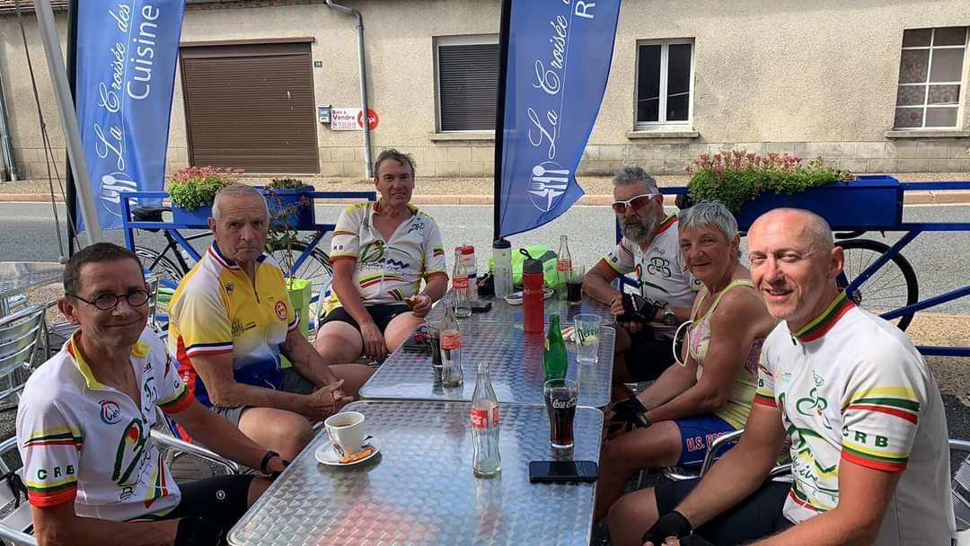

Les derniers kilomètres seront un vrai plaisir avec les 2 copains et une dernière halte chez Martine Guillot présidente de l’ARCCSP (Saint-Pourçain sur Sioule).
Enfin l’arrivée sur Cusset à 19h30 comme prévu et un petit accueil sympathique chez notre vélociste préféré (c’est la seconde maison à Gégé mais chut …)
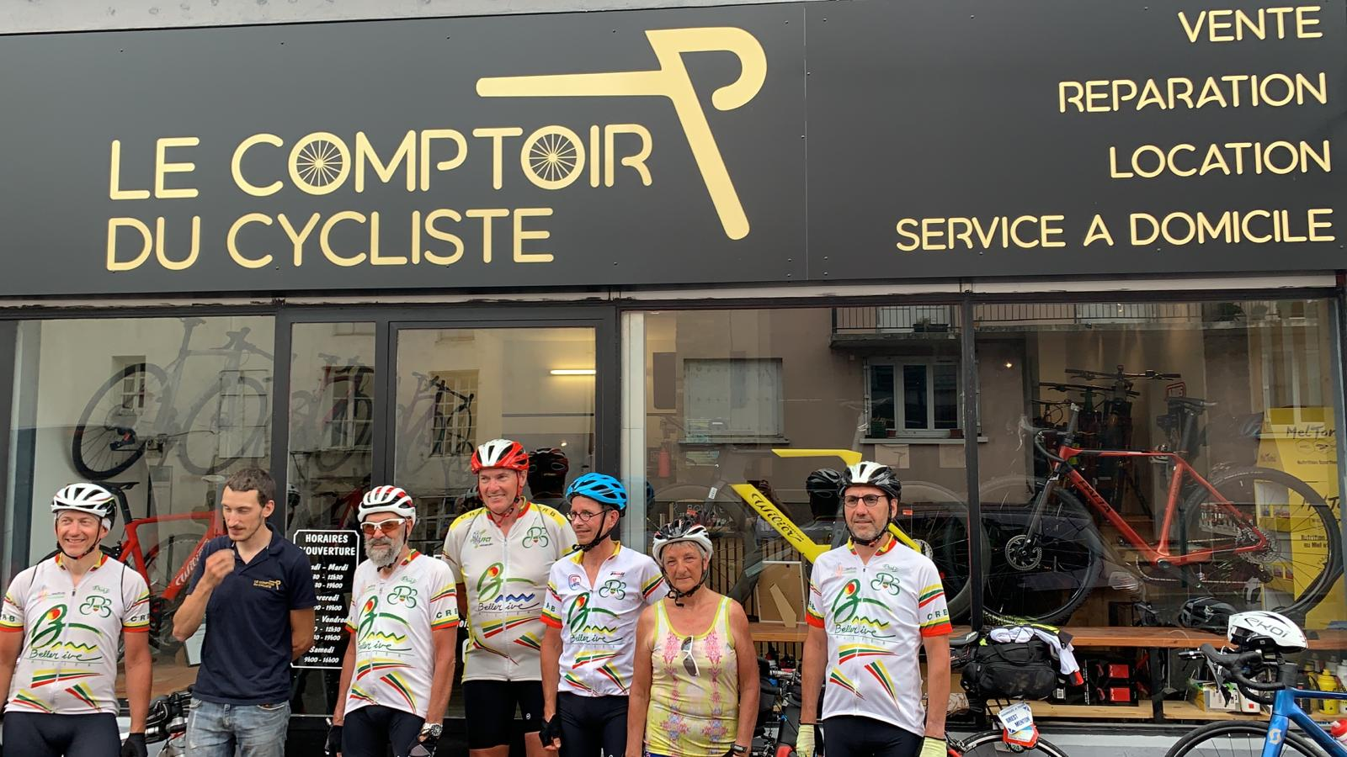

Allez, maintenant place au repas chez Gégé, toute une organisation orchestrée de main de maître par Denise, la femme à Gégé. Comme le matin à l’hôtel, rien ne manque bien au contraire et nous aurons même droit à un lavage et séchage de nos affaires afin de repartir tout propre le lendemain.
C’est au prix d’une nuit blanche que Denise nous a choyé jusqu’à notre départ à 2h00 du matin de Cusset. Un grand merci à elle car en plus d’être au petit soin avec nous, elle connait parfaitement la principale contrainte des cyclos dans ce genre de périple: Le temps.

- 3ème étape : Vélocio nous attend
Une grosse journée nous attend avec 348kms au programme, tout cela environ en 21h, ambitieux !
Les 50 premiers kilomètres nous sont très familiers, mais pas facile pour autant avec notamment la montée du premier col de la journée (col du Beau Louis).
Jocelyne, qui est à la recherche des plus beaux sites touristiques de France qu’elle n’a pas encore validé afin de compléter un peu plus son carnet BPF (Brevet des Provinces Françaises), va pouvoir pointer à Saint Just en Chevalet. Par bonheur pour nous, le boulanger est en train de préparer le pain pour la journée et des viennoiseries sont déjà prêtes. Nous ne nous faisons pas prier pour nous en délecter.
Après un pointage éclair à Saint Germain Laval à 6h15, nous continuons notre route et le prochain objectif est bien sûr une boulangerie pour un bon café. Et comme nous connaissons cette étape car nous l’avons en grande partie déjà faite durant nos divers entrainements, nous savons que notre bonheur se trouve non loin, à Craintilleux (à noter que cette boulangerie ouvre ses portes à 5h).
La matinée sera un peu difficile au niveau de la gestion de la fatigue pour tout le monde. En effet, la nuit a été relativement courte et le relief du matin est plutôt plat donc propice à l’endormissement.
Mais chacun surmonte cela sans trop de difficulté et nous n’avons finalement pas besoin de nous arrêter et le reste de la journée risque bien de nous tenir en éveil avec notamment le début de la pluie.
Ensuite, passé Saint-Etienne, nous sommes tout de suite dans la célèbre montée du col de la République, sur le rue Paul de Vivie dit Vélocio !
J’avoue que ce col et cette montée au départ de Saint-Etienne ne sont pas les plus sympas que nous ayons eu à faire avec une route très fréquentée mais c’est parti pour un peu plus de 12kms à 4,5% de moyenne. Pente plutôt modérée avec tout de même 8% sur les kilomètres 3 et 4 et surtout une pluie qui redouble.

Nous arrivons au niveau de la stèle Vélocio où nous attend Jeannine Dubessay, encore une Sariste renommée, avec un bon café chaud et une sompteuse brioche aux pralines maison (rien que pour ça, cela vaut le coup de faire une diagonale ).
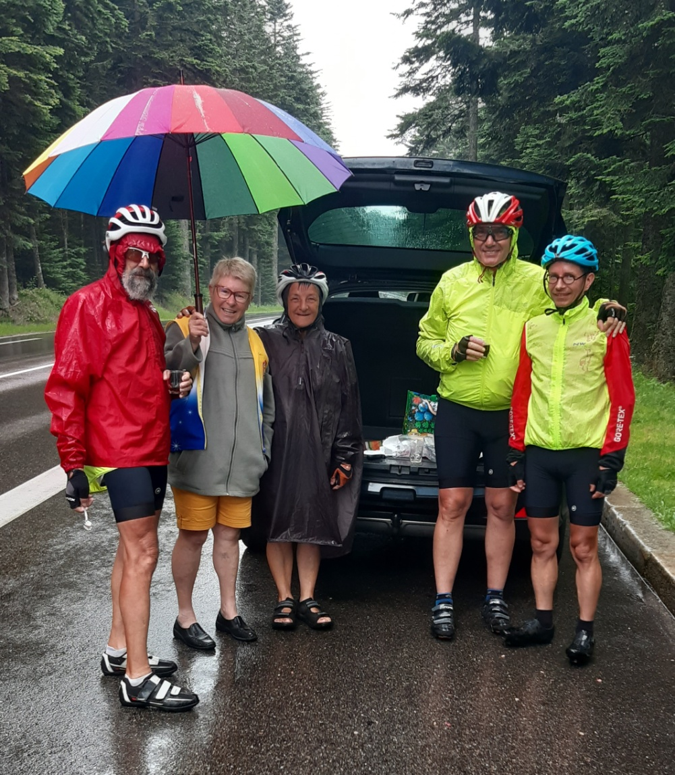

Son mari, Jean-Guy n’est pas présent pour nous accueillir, et pour cause, il est en train d’en finir avec la diagonale Dunkerque-Hendaye. L’avant-dernière avant de valider les 9 diagonales aller-retour. OK, nous n’en sommes pas encore là ;-)
Jocelyne en profite également pour pointer un second BPF avec le col de la République.
Au vue du temps, nous ne nous attardons pas trop car le froid avec l’humidité se fait vite ressentir et une belle descente nous attend. Nous regrettions presque de ne pas avoir une montée pour repartir, oui les cyclos ne sont jamais contents !
Cette descente très humide mettra à rude épreuve les patins de frein et testera également le bon chargement des vélos. Un bon équilibrage et notamment un peu plus de poids sur l’avant sont gage de sécurité en descente et diminue les effets de guidonnage qui ont offert au king (Fabrice) une belle frayeur.
Suite à cette descente, nous enchainerons avec la magnifique piste cyclable ViaFluvia (piste cyclable goudronnée en dehors de la circulation routière et qui nous fait passer dans des endroits sublimes) qui nous mènera jusqu’à Annonay où nous ferons une pause café afin de nous mettre un peu à l’abri de cette pluie qui continue de nous accompagner.
Nous profitons de cette pause pour confirmer et surtout prévenir le gîte du soir que nous aurons sûrement un peu de retard. Bien nous en a pris car au final, il y a eu un quiproquo avec la propriétaire et nous n’avons donc plus de couchage pour le soir venu !!!
Dans ces cas là, direction l’application Booking pour trouver un toit à nos 5 vélos et à nous même… C’est finalement un mal pour un bien, car nous trouvons un hôtel à Die (quelques 70 kms avant la destination initiale qu’était Aspremont). Cela va nous permettre d’écourter l’étape du jour et demain sera un autre jour ;-)
La destination est donc finalement Le Saint Domingue en plein centre de Die et dont je signale le nom car nous avons réussi à trouver des personnes fort sympathiques et qui ont répondu favorablement à toutes nos demandes …
- Mise à disposition des clés suite à notre arrivée tardive
- Mise à disposition d’un garage pour les vélos
- Tampon sur le comptoir afin de pouvoir pointer notre carnet de route
- Achat de 4 baguettes pour un départ très matinal (avant les petits déjeuners)
Bon maintenant que la destination du jour est connue, nous pouvons repartir et découvrir, dès la sortie d’Annonay, la très belle vallée de la Cance avec une route très peu fréquentée et sinueuse avec en contrebas la rivière et ses sublimes points de vue. Ce qui nous mènera directement à la vallée du Rhône et surtout la pluie qui va enfin cesser.
A peine arrivés dans la vallée du Rhône et c’est la première crevaison pour Rémy. La réparation est faite assez vite et nous voilà repartis mais rapidement Rémy s’arrête de nouveau car la roue ne tourne pas rond …Mystère, mystère, nous pensons tous au fond de jante qui serait décalé mais impossible de le remettre en place. Nous repartons tout de même jusqu’à Tournon sur Rhône où un vélociste pourra finalement nous dépanner. En fait, c’était le pneu qui était usé plus qu’il ne le fallait.
Ce sera notre seule crevaison et notre seul souci technique sur cette diagonale pour les 5 participants. Les vérifications de l’ensemble de l’équipement sont primordiales et permettent de rouler sereinement.

Nous quittons la vallée du Rhône à hauteur de Valence sur un rythme effréné, serait-ce le mistral qui nous pousse !
Après un début de journée très pluvieux, c’est finalement sous le soleil que nous arrivons à Crest où se déroule une fête médiévale pour un repas bien mérité. C’est sur un sol couvert de paille que nous déambulons dans les ruelles, vélo à la main, à la recherche d’une terrasse.
Les kilomètres s’accumulent et la fatigue avec, nous décidons donc durant ce repas de décaler l’horaire de départ du lendemain matin de 4h à 6h afin de nous permettre de récupérer un peu plus.

- 4ème et dernière étape vers le Graal
Après une bonne nuit réparatrice d’environ 6h, nous partons pour la dernière étape avec, au programme,316 kms (70 kms en plus de ce qui était prévu du fait de notre arrêt anticipé la veille).
Le moral est bon pour atteindre la méditerranée et notre destination finale Menton avant l’heure fatidique : 8h le lendemain matin !
La journée commence par la montée du col de Cabre avec pour récompense au sommet un bon café mais surtout un sandwich fait maison qui régalera chacun. A noter que le refuge en haut de ce col fait également hôtel, ce qui peut faire un bon point de chute .
Il faut quand même repartir en direction de notre prochain pointage Sisteron avec la pluie qui refait son apparition.
C’est donc sous la pluie que nous pointons et mangeons à Sisteron, à peine abrités sur une terrasse. Comme dans ce genre de situation, il ne faut pas trop s’attarder afin de ne pas trop refroidir l’organisme, nous essayons de faire au plus rapide avec des sandwiches.
Ce fut notre repas privilégié pour le midi durant notre périple, d’une part pour ne pas perdre trop de temps et d’autre part, ne pas se refroidir musculairement.

A partir de Sisteron, nous empruntons la fameuse route Napoléon en direction de Castellane, prochain arrêt prévu après 80 kms. Entre temps, le deuxième col de la journée, le col des Lèques , nous fera découvrir un site magnifique, la Clue de Taulanne (ou Clue de la Roche Percée). Après un passage sous une arche rocheuse, la route débouche sur des falaises escarpées avec la Taulanne qui passe en contrebas, ça vaut le détour !
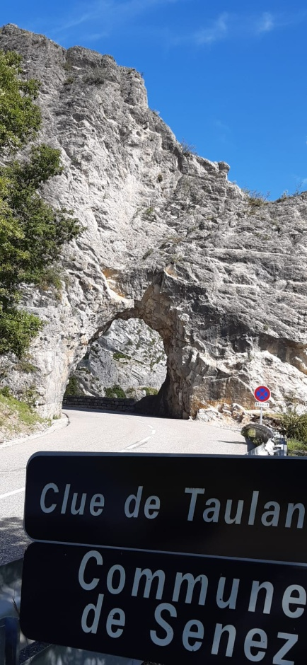

Nous arrivons à Castellane aux alentours de 19h00 et surprise, nous arrivons directement sur une grande surface ouverte jusqu’à 20h un dimanche. Ce qui nous permet de faire le plein avant d’attaquer la fin du parcours (reste 125 kms).
Au hasard des rencontres, nous discutons avec un cycliste amateur qui vient de participer aux championnats de France de sa catégorie… Et nous en profitons pour nous renseigner un peu sur le profil du parcours qui nous attend jusqu’à Grasse : « ça monte un peu ».
Traduisez cela par, vous allez avoir quelques cols à passer !!!
Col de Luens (1054m), col de Valferrière (1169m) et enfin col de la Faye (984m) passé à la nuit tombante.

Passé Grasse, c’est une longue descente jusqu’à la méditerranée avec une circulation réduite, qui malgré la nuit, se déroule tambour battant (cela fait du bien de voir les kilomètres défilés).
Enfin la mer et le dernier contrôle à Nice avec les photos prises à la pancarte d’entrée de ville que l’on a peiné à trouver malgré sa taille imposante ! Ne serait-ce pas la fatigue qui nous rattrape …
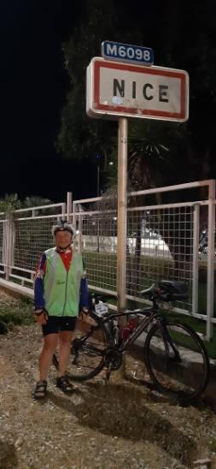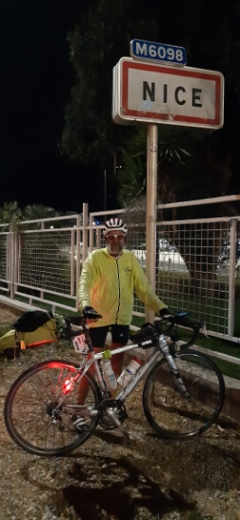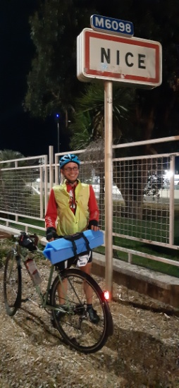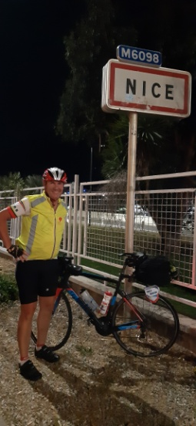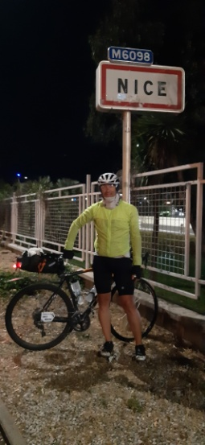

Il est maintenant 0h30 et il nous reste quelques 35 kms à parcourir avant l’arrivée finale à Menton.
Ce n’est rien en comparaison de ce qui a déjà été accompli mais comme toutes les fins de parcours longs, il faut conclure. Et c’est ce que nous ferons jusqu’au commissariat de Menton qui semble bien rompu à l’exercice car nous n’avons pas besoin de dire un seul mot au travers de l’hygiaphone, la présentation des carnets de route suffit !
Une dernière chose à penser, l’envoi du SMS de confirmation au délégué fédéral pour lui indiquer notre arrivée.
Il est maintenant 2h45 et c’est la fin de notre diagonale avec l’objectif atteint et un délai respecté, tout le monde est ravi et peut enfin souffler. Enfin presque, car notre prochain objectif est bien sûr de retrouver au plus vite notre hôtel et un bon lit douillé.

- Retour au bercail (pour certains)
Le retour est prévu directement au lendemain de l’arrivée et tout comme l’aller, nous avons prévu un véhicule de location que nous devons récupérer à partir de 11h à l’aéroport de Nice. Le trajet entre Menton et Nice, initialement prévu en vélo, se fera finalement en taxi. Nous n’aurons cette fois aucun problème pour le chargement des vélos au vue de la taille du véhicule :
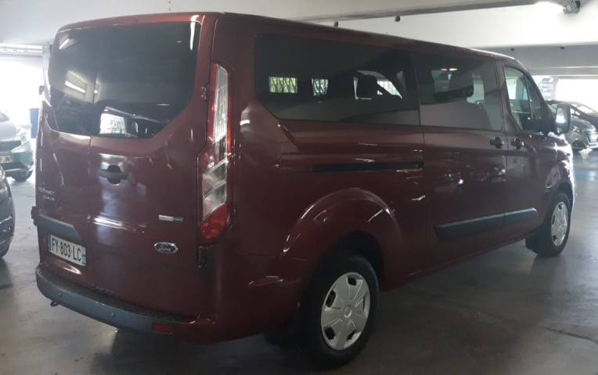
L’aventure se terminera finalement au domicile de Gégé autour de pizzas. Il est alors temps pour chacun de rejoindre son domicile. A part Jocelyne qui a prévu son retour sur Fougères le lendemain.

- A retenir :
Au final, cette aventure réalisée à 5 aura été un succès total avec bien sûr l’objectif atteint, autant en terme de distance que de délai mais également à tous points de vue. L’entente est restée parfaite de bout en bout entre chacun d’entre nous, la fatigue a été gérée parfaitement par tout le monde, aucun incident majeur à déclarer, un parcours magnifique, des rencontres sympathiques et une météo plutôt clémente. Une allure régulière et modérée, menée de main de maître par le métronome Gégé qui a dû faire environ 1000 kms aux avant-postes et ce n’est pas rien !
En effet, ceux qui ont l’habitude savent que mener un groupe nécessite quelques ajustements notamment au niveau de la position. Vous devez au maximum rester assis sur la selle afin d’éviter les à-coups et cela est bien sûr au détriment de votre arrière train !!!
Pour mettre toutes les chances de notre côté, nous nous sommes efforcés de respecter au mieux les 7 commandements édictés par Vélocio lui-même :
- Haltes rares et courtes, afin de ne pas laisser tomber la pression.
- Repas légers et fréquents : manger avant d'avoir faim, boire avant d'avoir soif.
- Ne jamais aller jusqu'à la fatigue anormale qui se traduit par le manque d'appétit et de sommeil.
- Se couvrir avant d'avoir froid, se découvrir avant d'avoir chaud et ne pas craindre d'exposer l'épiderme au soleil, à l'air, à l'eau.
- Rayer de l'alimentation, au moins en cours de route, le vin, la viande et le tabac.
- Ne jamais forcer, rester en dedans de ses moyens, surtout pendant les premières heures où l'on est tenté de se dépenser trop parce qu'on se sent plein de forces.
- Ne jamais pédaler par amour-propre.

La première diagonale pour chacun d’entre nous est validée et pourquoi pas, en appellera beaucoup d’autres !

